Обновление предметно пространственной среды в ОСП № 2 МАДОУ детский сад № 50
Наименование | Расположение | Фото
Мягкая мебель детская (4 комплекта) | групповые помещения | 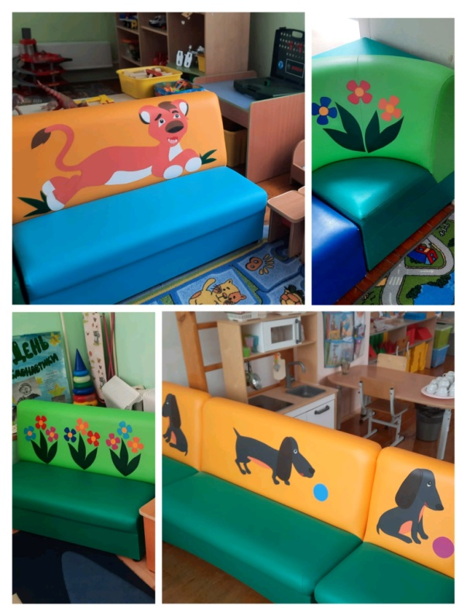
Центр конструирования «Бабашки» | Холл бассейна | 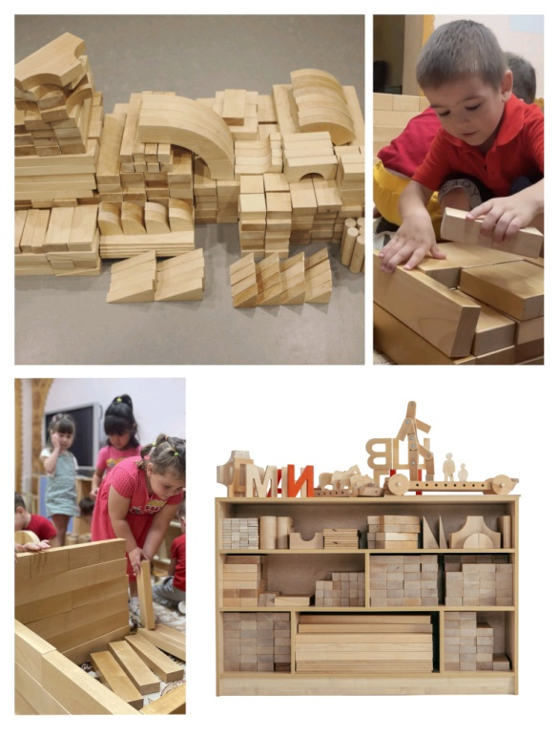
Флагшток (2 шт) | холл 2 этажа | 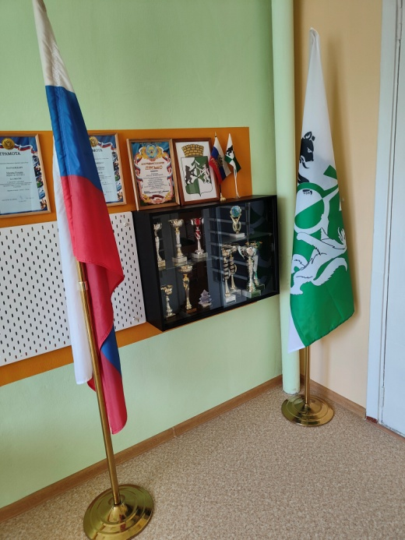
Карта РФ | холл 2 этажа | 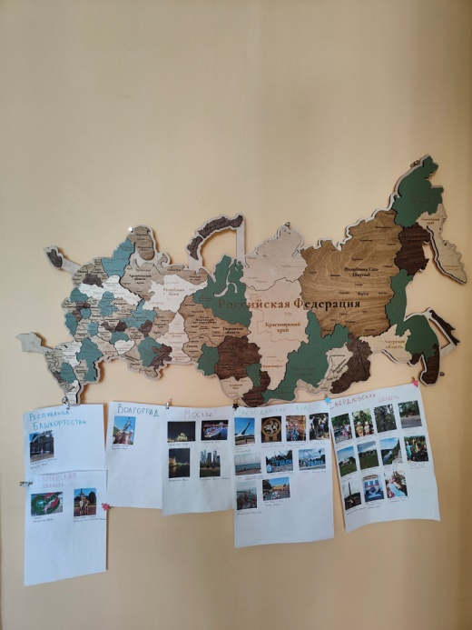
Пьедестал для награждения | спортивный зал | 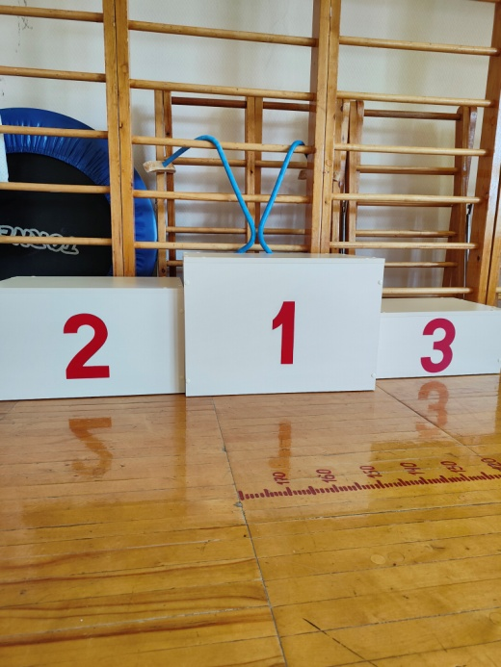
Стеллаж для книг | групповое помещение средней группы № 1 | 